ТЕМА: «РАЗВИТИЕ ПОЗНАВАТЕЛЬНЫХ СПОСОБНОСТЕЙ ДЕТЕЙ»
Дошкольное детство — очень короткий отрезок в жизни человека, всего первые семь лет, однако он имеет непреходящее значение. Это период, когда ребенок развивается как никогда бурно и стремительно. С каждым годом он изменяется физически и приобретает совершенно новые психические способности и качества. Из беспомощного малыша он превращается в относительно самостоятельную, активную личность. Дошкольный период является сензитивным для развития многих психических процессов, а потому уделять внимание развитию ребенка надо начинать с раннего возраста.
Развитие познавательных способностей и познавательного интереса дошкольников – один из важнейших вопросов воспитания и развития ребёнка раннего возраста. От того, насколько будут развиты у ребёнка познавательный интерес и познавательные способности, зависит успех его обучения и успех его развития в целом. Ребёнок, которому интересно узнавать что-то новое и у которого это получается, всегда будет стремиться узнавать ещё больше – что самым положительным образом скажется на его умственном развитии.
Что представляет собой познавательный интерес?
Познавательный интерес имеет особое значение в развитии детей. Он формируется и развивается в процессе игровой, трудовой, общественной деятельности человека и зависит от условий жизни, обучения и воспитания. Это интеллектуальная, волевая и эмоциональная сторона психических процессов человека и составляют они единое взаимное целое.
В интеллектуальной деятельности, протекающей под влиянием познавательного интереса, проявляются такие качества, как активный поиск, догадка, исследовательский подход, готовность к решению задач.
В эмоциональном проявлении вплетенные в познавательный интерес – это эмоции, удивления, чувства ожидания нового, чувства интеллектуальной радости, успеха.
По мнению педагогов и психологов (К. Д. Ушинского, Б. Г. Ананьев, Н. Ф. Добрынина, А. В. Петровского и др.) в таком своеобразном сплаве психических процессов, лежащих в основе познавательного интереса, важнейшим элементом является волевое усилие. Самыми характерными для познавательного интереса волевыми проявлениями следует считать инициативу поиска, самостоятельность добывания знаний, выдвижение и постановку задач на пути познания.
Следует учитывать и возраст ребёнка, каждому возрастному периоду присущи свои особенности формирования познавательной активности. Рассмотрим их более подробно.
С 1 года до 3 лет.
Дети в этом возрасте особенно активно познают мир вокруг себя, а главными объектами познания являются предметы, с которыми ребёнок взаимодействует. Процесс познания в этом возрасте происходит за счёт взаимодействия ребёнка с предметами. Чтобы простимулировать развитие познавательных способностей дошкольника в этом возрасте, необходимо дать ему свободу действия в познании окружающего мира, достаточно места и времени для познавательной деятельности. Конечно, все эти условия нужно соблюдать не забывая о безопасности ребёнка.
В этом возрасте эффективное развитие познавательных способностей будет обеспечиваться с помощью такого рода игр:
- игры на развитие мелкой моторики (игры с песком, с водой, лепка, лабиринты);
- ролевые игры (дочки-матери, продавец – покупатель, игры с игрушечным набором посуды, врача, парикмахера и т. д.).
С 3 до 4 лет.
К этому возрасту дети уже, как правило, накапливают достаточное количество знаний об окружающем мире, но пока ещё не способны установить взаимосвязи между представлениями об окружающей действительности. В этом возрасте у детей начиняет формироваться чувственное познание и эстетическое восприятие. На смену интересу к действиям и предметам приходит интерес к их признакам и свойствам. Ребёнку в этом возрасте интересно не только видеть предметы в действии, но и определять их особенности и сравнивать один предмет с другим. Одним словом, теперь развитие познавательных способностей дошкольника предполагает не только наблюдение за тем, как игрушечная машинка едет, но и определять ее формы, цвета, сходство и различие ее от других машинок по этим признакам.
В этом возрасте эффективное развитие познавательных способностей у дошкольника будет обеспечиваться с помощью такого рода игр:
- игры математической направленности на сравнение формы, цвета, размеров, простого счёта и т. д. ;
- игры, направленные на развитие воображения и творческого мышления; рисование, лепка, создание творческих поделок и т. д.
- занятия, направленные на обогащение словарного запаса детей (чтение детских книг, беседы, заучивание потешек и песенок).
С 4 до 5 лет.
В этом возрасте ребёнок учится правильно понимать и принимать информацию, переданную посредством слова. В этот период активный словарь ребёнка обогащается не только словами, обозначающими предметы, но и словами– понятиями. В возрасте после 4 лет выделяется несколько основных направлений развития познавательных способностей дошкольника :
- установление взаимосвязей между предметами, явлениями и событиями, в результате чего ребёнок воспринимает мир не как отдельные фрагменты, а как целостную цепь событий;
- познание и знакомство с теми предметами и явлениями, которые ребёнок не видит перед собой и не осязает;
- происходит начало проявлений личных интересов (напр., ребёнок начинает понимать, что ему нравится рисовать, петь или танцевать);
- формируется положительное отношение к окружающему миру.
В этом возрасте эффективное развитие познавательных способностей у дошкольника будет происходить, если занятия для него будут подбираться с учетом его личных интересов. Не зря именно в этом возрасте педагоги рекомендуют вести ребёнка в кружки, где осуществляются занятия по интересам. В этом возрасте полезны для ребё нка будут следующие виды игр:
- игры на выявление соотношений предметов друг с другом (напр., найти в предмете недостающий элемент);
- очень полезно рисование;
- игры на сравнение форм предметов, сходства и различия между ними, на сравнение ширины и длины предметов и т. д. ;
- игры с картинками на сравнение;
- игры на пространственное мышление (напр., на картинке определить кто позади, кто на переднем плане, кто слева и справа от…);
- игры на развитие речи, на формирование умения согласовывать существительные и прилагательные и т. д.
С 5 до 7 лет.
В этом возрасте развитие познавательных способностей дошкольников включает в себя познание «больно мира», а также понимание и претворение в жизнь таких понятий, как гуманность, доброта, вежливость, заботливость, сострадание и т. п. В этом возрасте дети уже не просто воспринимают информацию и устанавливают взаимосвязи между явлениями окружающей действительности, но и способны систематизировать полученный знания, запоминать их и использовать по назначению. В этом возрасте формируется бережное отношение к миру, основой которого являются представления о моральных ценностях. Теперь ребёнок не только сравнивает, но и делает выводы, самостоятельно выявляет закономерности в явлениях и даже способен прогнозировать те или иные результаты. Одним словом, если раньше ребёнок воспринимал готовые решения, то сейчас он стремится сам прийти к какому-то результату и проявляет интерес к поиску решений той или иной задачи.
В этом возрасте развитие познавательных способностей у дошкольника, в большей степени, осуществляется за счёт проведения экспериментов и опытов. Ребёнок в этом возрасте должен учиться делать выводы и умозаключения, а также прогнозировать те или иные результаты. Именно с целью научить ребёнка таким вещам и необходимо проводить такого рода занятия.
Кроме того, в этом возрасте очень полезны игры, направленные на поиск нестандартных решений и проявление творческих способностей. В связи с формированием у ребёнка базовых моральных качеств, в этот период очень полезно читать детские книги и смотреть совместно с ребёнком фильмы и мультфильмы с демонстрацией им нравственных ценностей человека (напр., м/фильм «Сказки старого дуба»). В связи с тем, что начало школьной жизни в этом возрасте у ребенка уже не за горами, необходимо особое внимание уделять развитию речи детей, вести с ним беседы на разные темы, учить культуре общения со взрослыми и детьми.
Итак, формирование познавательных интересов осуществляется в познавательной избирательной направленности на предметы и явления окружающей действительности. Элементарные проявления неосознанного познавательного интереса наблюдаются на первом году жизни, когда они начинают ориентироваться в окружающем их мире. Объектами таких интересов являются яркие красочные, а также подвижные и издающие звуки предметы. Ребёнок непроизвольно обращает на них внимание и испытывает чувство удовлетворения при манипулировании ими. Первые познавательные интересы связаны с игрой и практической деятельностью. Чаще всего в этих случаях познавательный интерес, являясь побудительной силой познания как таковой не осознается. Ребёнок играет, действует, живет не ради того, чтобы узнать, а ради самой игры, практической деятельности и др. Только в разнообразной деятельности интересы превращаются в познавательный интерес как направленность личности ребёнка на процесс познания и содержания знаний. Постепенно в условиях обучения начинают формироваться интересы. К концу дошкольного возраста они приобретают осознанный характер, познавательный интерес становится мотивом их познавательной, а затем и учебной деятельности.
Развитие познавательного интереса детей дошкольного возраста является одной из задач умственного воспитания, т. к. дошкольное детство является оптимальным периодом в умственном развитии человека. В этом возрасте закладывается фундамент представлений и понятий, который обеспечивает дальнейшее умственное развитие ребёнка.
Важным и сильным фактором в развитии познавательного интереса и интеллектуальной активности детей является окружающий мир и природа. Природа является огромным источником красоты и знаний, доступным источником наглядно-чувственного, эстетического, творческого, эмоционального и речевого развития детей. Способствует формированию у них доброжелательности, внимания, чуткости, наблюдательности и других положительных качеств.
Роль взрослых в развитии познавательного интереса детей.
Задачей взрослых является поддержка и помощь детям в создании специальных условий и ситуаций, в которых ребёнок в полной мере начинает ощущать радость первых своих открытий (напр., посадка и выращивание растения из семечки от съеденных фруктов дома вместе с родителями, самостоятельного добывания новых знаний и конструирования способов умственной деятельности. Формируя понятия и представления об объектах природы, о разнообразных природных и социальных явлениях, также необходимо постоянно показывать, что в мире все взаимосвязано, все зависят друг от друга. Если под воздействием каких-то факторов происходят изменения в одном звене, то как по цепочке, происходят изменения и во многих ее звеньях, приводя к нежелательным, а зачастую вредным последствиям, как для окружающей действительности, так и для самого человека. Знакомя детей с отрицательными воздействиями человека на природу и на мир, раскрывая целостность окружающего мира, необходимо прививать им устойчивую потребность заботливого и бережного отношения ко всему окружающему миру, желание сохранять и преумножать его богатства. Помогаем детям видеть интересное, необычное, прекрасное в простом, что окружает нас каждый день.
Для активизации познавательного интереса необходимо взрослым обращать внимание на детские вопросы. Детские вопросы нельзя равнодушно обходить, также и нельзя смеяться над ними. Ведь они показывают нам ход мысли ребёнка. Детские вопросы важны для их умственного развития, благодаря им расширяется кругозор, развиваются мышление и речь, формируется устойчивый интерес к приобретению знаний.
Итак, выделяем три основных пути в формировании познавательной активности детей. Первое направление в работе с детьми будет состоять в формировании положительного эмоционального отношения к окружающему, в желании выражать свои чувства в продуктивных видах деятельности – речевой, художественной, творческой. Второе направление в работе с детьми по развитию познавательного интереса должно состоять в процессе накопления знаний об окружающем мире. Причём знания должны быть разного уровня, от знаний об отдельных предметах, объектах и представителях мира, о их взаимоотношениях, до знаний о ценности и значении их в окружающем мире. Третье направление будет заключаться в развитии самостоятельности ребёнка в процессе познания окружающего мира, формировании потребности в самостоятельном добывании глубоких и точных знаний об окружающей действительности (из статьи Т. А. Серебряковой).
Многие исследователи считают, что формирование познавательной активности детей требует целенаправленной работы с детьми дошкольного возраста. Этот процесс проходит путь от проявления эмоциональной отзывчивости к окружающему и выделение внешних качеств предметов к выделению внутренних связей и отношений, к самостоятельной постановке задач и первым попыткам решать их с помощью наблюдений, экспериментов, опытов, рассуждений.
Роль семьи в развитии познавательного интереса и воспитании ребёнка.
Взрослым необходимо обращать внимание ребёнка на яркий цветок, летящую бабочку, красивый камушек, пушистые хлопья снега. Помогая ребёнку активно познавать мир (слушать, трогать, насыпать, переливать, крошить, замечать и т. д., следует ненавязчиво предлагать ему целесообразные виды деятельности и правила взамен тех отрицательных, которые он практикует (напр., если малыш хлещет веткой по траве, то можно предложить ему послушать как она шуршит под ветром или как стрекочут в ней насекомые и др.). Без участия родителей, законных представителей, ребёнка невозможно заложить фундамент культуры у дошкольника. Ведь примером для малыша является, в первую очередь, образец положительного отношения к окружающему миру близких ему людей.
Представленный игровой материал в форме стихов, упражнений, игр, позволяет развивать у детей дошкольного возраста умение классифицировать, конкретизировать, сравнивать предметы, явления природы, различные общие понятия, находить причинно-следственные связи. Чем раньше начать развивать и стимулировать логическое мышление, базирующееся на ощущениях и восприятии ребенка, тем более высоким окажется уровень его познавательной деятельности, тем быстрее осуществится главный. естественный переход от конкретного мышления к высшей его фазе - абстрактному мышлению. Кроме того, интеллектуально-языковые взаимосвязи подтверждают развивающее влияние логического мышления на речь дошкольников. Во время игр-занятий от взрослого (педагога или родителя) требуется терпение, умение играть и верить в игру. умение принять и понять любой ответ, предложение, решение ребенка, умение подчеркивать неповторимость, индивидуальность каждого ребенка, творчество.
1. Игра "Почему это произошло?" Цель игры: научить детей находить причину событий. Причин произошедших событий может быть несколько. Можно устроить соревнование - кто из детей назовет большее количество причин, или на составление небольшого рассказа. для старших дошкольников можно брать простые причинно-следственные связи событий и явлений, с которыми они встречаются в жизни и при наблюдении за природой.
-На участке детского сада все растения летом засохли, потому что.
-Утром на земле появились лужи, потому что.
У ребенка заболело горло, потому что.
Все ветки деревьев покрылись инеем, потому что.
Насекомые кружат низко над землей. потому что.
2. Игра "Учимся представлять последствия событий".
Цель игры: научить детей определять варианты последствий некоторых событий в природе и жизни людей.
Целое лето не было дождя:
а) засохли все растения;
б) погиб урожай;
в) пересохли водоемы;
Каждый день летом лил дождь:
а)не вызрел урожай овощей и фруктов;
б) у растения погнили корни;
в) все лето пришлось ходить в плаще.
За зиму выпало очень много снега:
а)зима будет холодная;
б) зимой растениям не хватило влаги;
в) многие растения замерзли;
г) у дворников мало работы.
3. Упражнение в стихах "Установи причину и следствие".
Цель: научить устанавливать причину и следствие.
Ветер.
Вчера был сильный ветер.
Он поломал большие ветки.
Они дорожки перекрыли.
Все утром ветки обходили.
Вопросы:
1. Почему утром люди не могли пройти по дорожке?
2. Что нужно сделать для того. чтобы можно было свободно ходить по дорожкам?
Цветы.
Забыли дети про цветы
И их не поливали.
А к концу недели
Все цветы завяли.
Вопросы:
1. Почему завяли цветы?
2. Что дети должны были делать, чтобы цветы не завяли?
Мороз.
На улице такой мороз,
Что щиплет нос и уши.
На улицу Олеся вышла
Без шапки, шарфа, нараспашку.
Лежит теперь, хрипит и кашляет.
Вопросы:
1. Почему Олеся заболела.
2. Как надо одеваться в мороз?
4. Игра "По какой причине произошли два события"
.Цель: научить детей находить общую причину.
- Папа раскрыл книгу. - Комната наполнилась дымом.
- Котенок подошел к блюдечку. - Мальчик не выучил уроки.
- Утром отключили воду. - Папа опоздал на работу.
Много детей заболело. - На окнах узоры.
ПРАКТИКУМ
- НАЙДИ ПРАВИЛЬНЫЙ ОТВЕТ
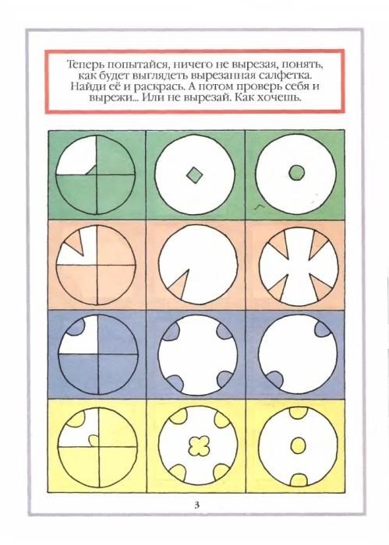

2. ПОДБЕРИ СЛОВА ВМЕСТО РИСУНКОВ
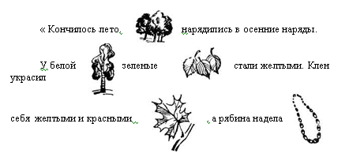

3. ОПРЕДЕЛИ ПОСЛЕДОВАТЕЛЬНОСТЬ
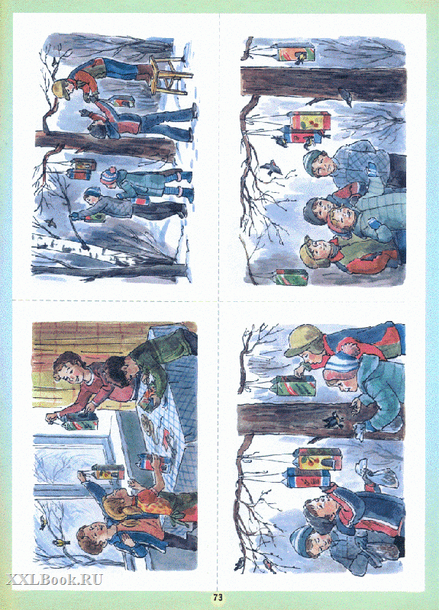

4.
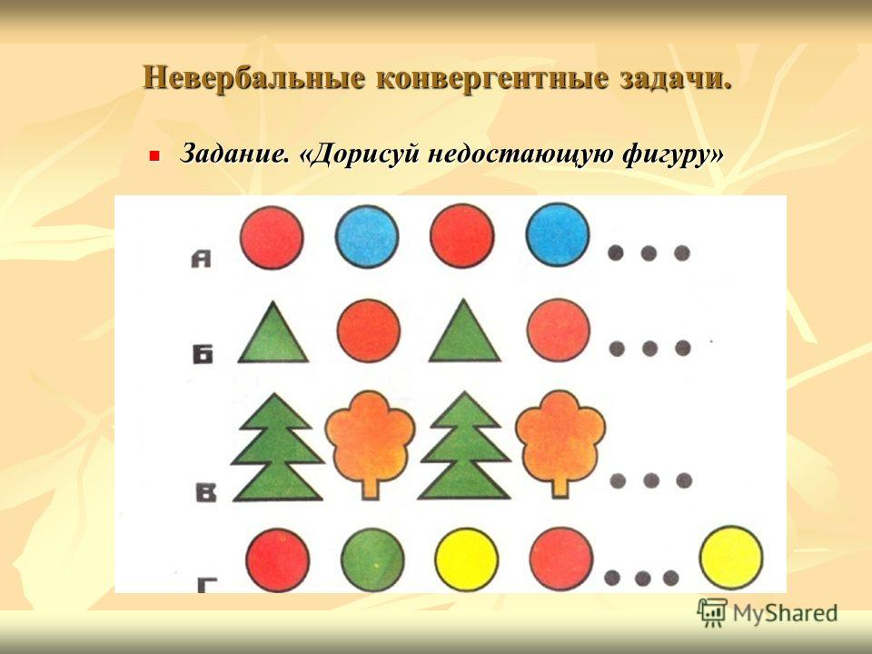
5
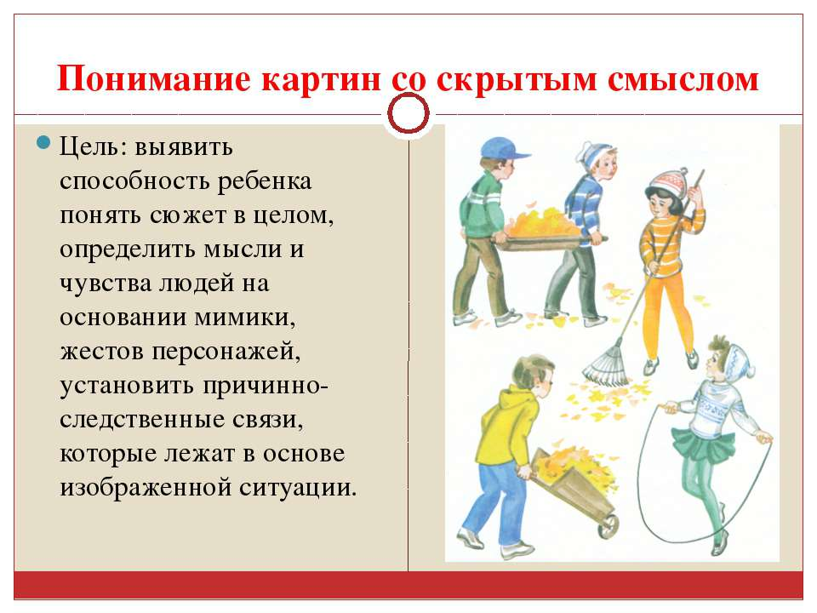

6.
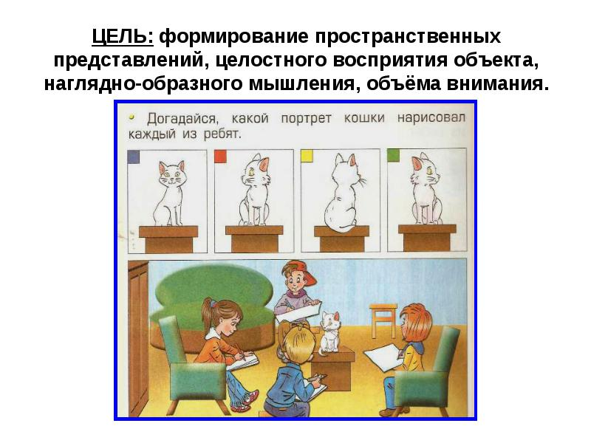
7.

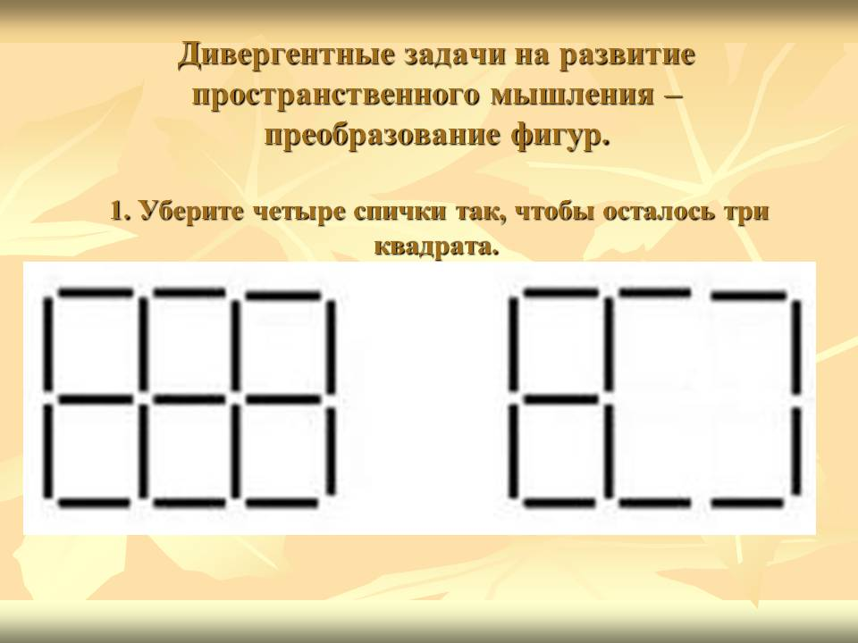
8. ПРИДУМАЙ РАССКАЗЫ ПО КАРТИНКАМ

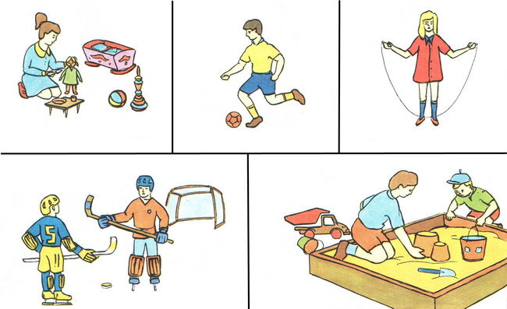

9.

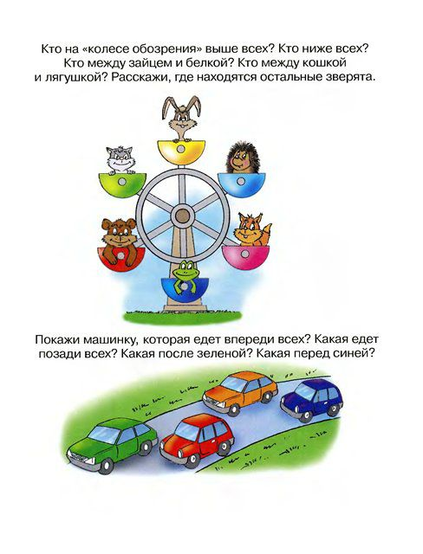

10. НАЙДИ ПЯТЬ ОТЛИЧИЙ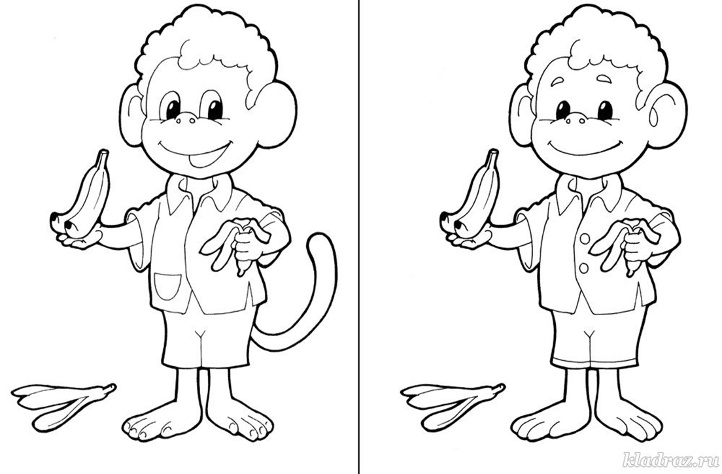

11.
УПРАЖНЕНИЕ. Формирование способности оперирования смыслом.
ЗАДАНИЕ: "Сейчас я прочитаю тебе пословицу, а ты попробуй подобрать к ней подходящую фразу, отражающую общий смысл пословицы, например:
Семь раз отмерь, а один раз отрежь
а) Если сам отрезал неправильно, то не следует винить ножницы
б) Прежде чем сделать, надо хорошо подумать
в) Продавец отмерил семь метров ткани и отрезал
Правильный выбор здесь - "Прежде чем сделать, надо хорошо подумать", а ножницы или продавец - лишь частности и не отражают основного смысла".
Примерные задания:
1. Лучше меньше, да лучше.
а) Одну хорошую книгу прочесть полезней, чем семь плохих.
б) Один вкусный пирог стоит десяти невкусных.
в) Важно не количество, а качество.

2. Поспешишь - людей насмешишь.
а) Клоун смешит людей.
б) Чтобы сделать работу лучше, надо о ней хорошо подумать.
в) Торопливость может привести к нелепым результатам.
3. Куй железо, пока горячо.
а) Кузнец кует горячее железо.
б) Если есть благоприятные возможности для дела, надо сразу их использовать.
в) Кузнец, который работает не торопясь, часто успевает больше, чем тот, который торопится.
4. Нечего на зеркало пенять, коли рожа крива.
а) Не стоит причину неудач сваливать на обстоятельства, если дело в тебе самом.
б) Хорошее качество зеркала зависит не от рамы, а от самого стекла.
в) Зеркало висит криво.
5. Не красна изба углами, а красна пирогами.
а) Нельзя питаться одними пирогами, надо есть и ржаной хлеб.
6) О деле судят по результатам.
в) Один вкусный пирог стоит десяти невкусных.
6. Сделал дело - гуляй смело.
а) Если выполнил работу хорошо, можешь отдохнуть.
б) Мальчик вышел на прогулку.
7. Умелые руки не знают скуки.
а) Петр Иванович никогда не скучает.
б) Мастер своего дела любит и умеет трудиться.

12.

